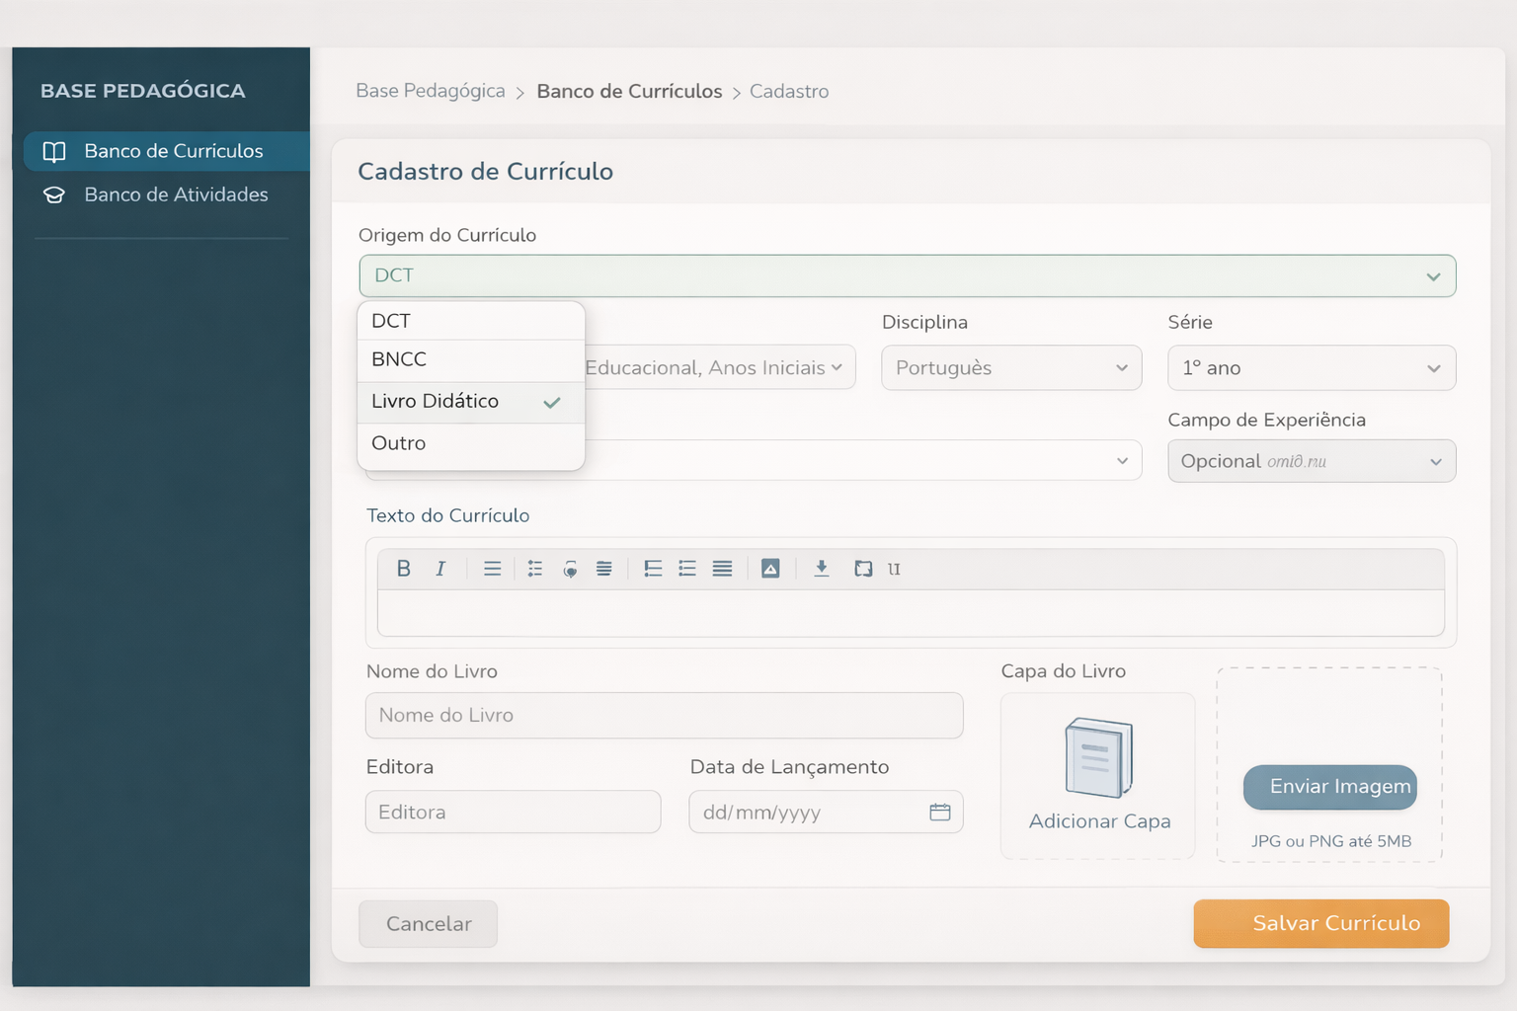

🧠 O QUE É A BASE PEDAGÓGICA
É uma nova área do sistema, separada de pacientes.
👉 Ela serve apenas para cadastrar conteúdos base
👉 Nada aqui é de um paciente específico

📌 IDEIA PRINCIPAL
Antes de usar um currículo em um paciente,
você precisa cadastrar esse currículo aqui primeiro.

🔷 COMO FUNCIONA (PASSO A PASSO)

1. Você entra na Base Pedagógica
Ali terá:
- Banco de Currículos
- Banco de Atividades

2. Você cadastra um currículo no banco de curriculos
Exemplo:

Cadastro 1
- Origem: DCT
- Disciplina: Português
- Série: 1º ano
- Texto: (cola o conteúdo do DCT)

Cadastro 2
- Origem: BNCC
- Disciplina: Matemática
- Série: 3º ano
- Texto: (cola o conteúdo da BNCC)

Cadastro 3 (Educação Infantil)
- Origem: DCT
- Campo de experiência: O eu, o outro e o nós
- Etapa: Educação Infantil
- Texto: (cola o conteúdo)

Cadastro 4 (Livro didático)
- Origem: Livro didático
- Nome: Anglo
- Disciplina: Português
- Série: 1º ano
- Capa do livro: (imagem)
- Texto: (conteúdo/habilidades)

👉 Todos esses ficam salvos no Banco de Currículos

📌 IMPORTANTE
Você NÃO escreve currículo dentro do paciente.
Você apenas:
👉 seleciona um currículo que já foi cadastrado aqui

🔄 COMO ISSO SE CONECTA AO PACIENTE

Dentro do paciente → Currículo Original
O sistema deve permitir:
- buscar no Banco de Currículos
- selecionar o currículo
- vincular ao paciente

Exemplo real
Paciente: João — 1º ano
Você vai lá e seleciona:
- DCT — Português — 1º ano
- DCT — Matemática — 1º ano
Ou:
- Anglo — Português — 1º ano

🎯 RESUMO SIMPLES

Base Pedagógica = lugar onde você CADASTRA
- currículos (BNCC, DCT, livros)
- atividades (Canva, matrizes)

Paciente = lugar onde você USA
- seleciona currículo
- adapta currículo
- cria planejamento

⚙️ O QUE O DEV PRECISA ENTENDER

Criar uma nova sessão:
👉 Base Pedagógica

Dentro dela:

Banco de Currículos
Campos:
- origem (DCT, BNCC, livro…)
- etapa (infantil, fundamental…)
- disciplina OU campo de experiência
- série/ano
- texto (editável)
- capa do livro (se houver)

Regra principal
👉 Primeiro cadastra na Base Pedagógica
👉 Depois usa no paciente

